Ondernomen handelingen

In systeemconfiguratie heb ik eerst alle vinkjes uitgeschakeld.
Alleen het vinkje bij het eerste item (Firewall) (zie blauwe selectie regel) kon ik niet uitschakelen.
Ik heb dan de vinkjes één voor één ingeschakeld.
De verkenner opende de map System32 als het item voor opstarten was aangevinkt bij mijn G Data Antivirus. Zie rode omkadering hieronder.

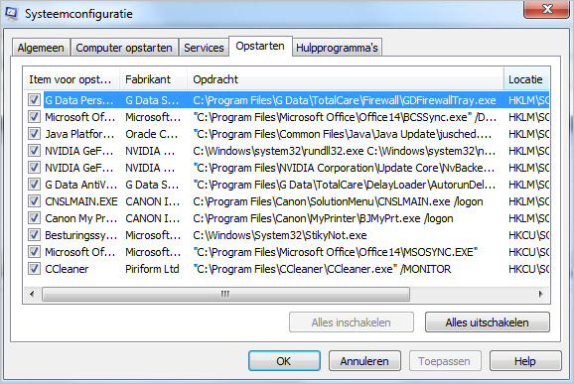
Als ik dan kijk naar de opgegeven locatie in het register vind ik die zelfde gegevens terug.
Zie eveneens de rode omkadering hieronder.

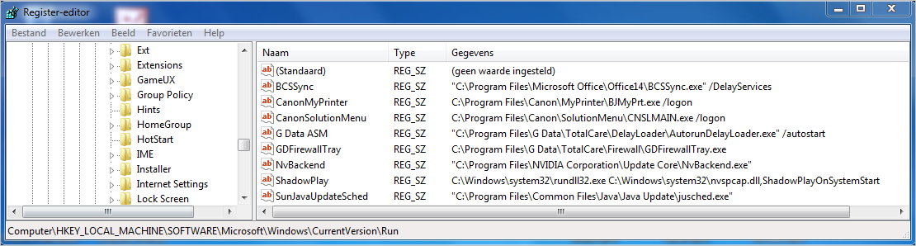

Wat is nu de oplossing??
Staat die “autostart” daar te veel?
Of mag de regel niet vooraf gegaan worden door die aanhalingstekens [“]?
En hoe moet die regel er dan uitzien?
Moet ik voorzorgen nemen alvorens ik acties onderneem in het register.
Het lijkt me altijd delicaat om als leek in het register veranderingen aan te brengen.

Zijn we hiermee op de goede weg?
Dus blijkbaar geen probleem met de drivers van mijn videokaart.

Graag uw verder advies.
Alvast bedankt om deze werkwijze voor te stellen.

